# 2018-05-31 Galvijų supirkimo kainos* Europos Sąjungos valstybėse 2018 m. 17–20 sav., EUR/100 kg skerdenų (be PVM)

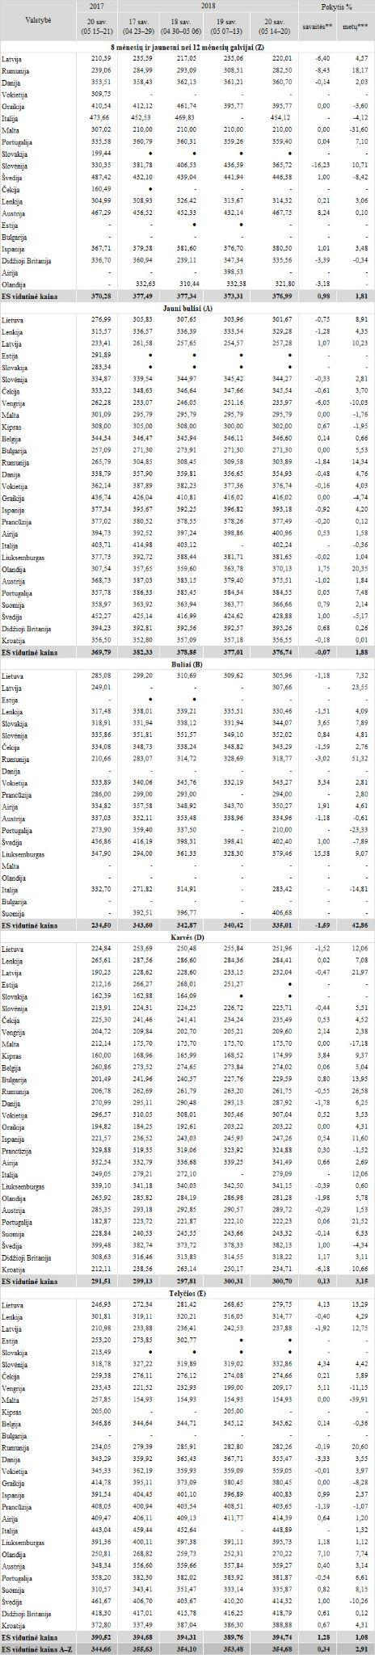

Pastabos:

*vidutinės kainos apskaičiuotos iš atrankinių EK teikiamų duomenų: A kategorijos – U2, U3, R2, R3, O2, O3 klasių; B kategorijos – R3 klasės; D kategorijos – R3, R4, O2, O3, O4, P2, P3 klasių; E kategorijos – U2, U3, R2, R3, R4, O2, O3, O4 klasių; Z kategorijos – U2, U3, R2, R3, O2, O3 klasių.

** lyginant 2018 m. 20 savaitę su 2018 m. 19 savaite  
*** lyginant 2018 m. 20 savaitę su 2017 m. 20 savaite  
● – konfidencialūs duomenys

Šaltinis: Europos Komisija, ŽŪIKVC (LŽŪMPRIS)  
Parengė V. Žičiūtė, tel. (8 37) 39 70 80